Лабораторная работа №12

Пример моделирования простого протокола передачи данных

Хватов М. Г.

Содержание

# 1 Цель работы

Реализовать простой протокол передачи данных в CPN Tools.

# 2 Задание

* Реализовать простой протокол передачи данных в CPN Tools.
* Вычислить пространство состояний, сформировать отчет о нем и построить граф.

# 3 Выполнение лабораторной работы

Основные состояния: источник (Send), получатель (Receiver). Действия (переходы): отправить пакет (Send Packet), отправить подтверждение (Send ACK). Промежуточное состояние: следующий посылаемый пакет (NextSend). Построил начальный граф и задал декларации моделей (рис. 1).

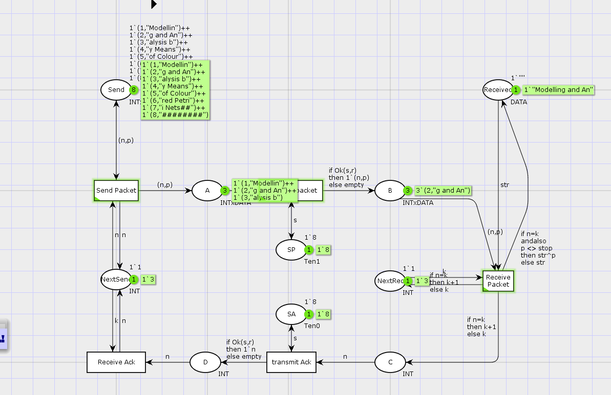

Рис. 1: Задание деклараций

Состояние Send имеет тип INTxDATA и следующую начальную маркировку (в соответствии с передаваемой фразой).

Стоповый байт (“########”) определяет, что сообщение закончилось. Состояние Receiver имеет тип DATA и начальное значение 1’“” (т.е. пустая строка, поскольку состояние собирает данные и номер пакета его не интересует). Состояние NextSend имеет тип INT и начальное значение 1’1. Поскольку пакеты представляют собой кортеж, состоящий из номера пакета и строки, то выражение у двусторонней дуги будет иметь значение (n,p). Кроме того, необходимо взаимодействовать с состоянием, которое будет сообщать номер следующего посылаемого пакета данных. Поэтому переход Send Packet соединяем с состоянием NextSend двумя дугами с выражениями n (рис. 12.1). Также необходимо получать информацию с подтверждениями о получении данных. От перехода Send Packet к состоянию NextSend дуга с выражением n, обратно – k.

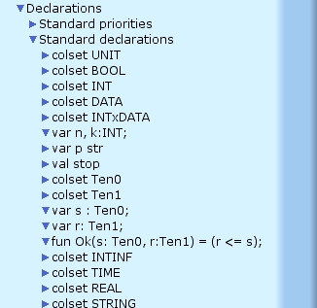

Рис. 2: Декларации моделей

Зададим промежуточные состояния (A, B с типом INTxDATA, C, D с типом INTxDATA) для переходов (рис. 12.2): передать пакет Transmit Packet (передаём (n,p)), передать подтверждение Transmit ACK (передаём целое число k). Добавляем переход получения пакета (Receive Packet). От состояния Receiver идёт дуга к переходу Receive Packet со значением той строки (str), которая находится в состоянии Receiver. Обратно: проверяем, что номер пакета новый и строка не равна стоп-биту. Если это так, то строку добавляем к полученным данным. Кроме того, необходимо знать, каким будет номер следующего пакета. Для этого добавляем состояние NextRec с типом INT и начальным значением 1’1 (один пакет), связываем его дугами с переходом Receive Packet. Причём к переходу идёт дуга с выражением k, от перехода — if n=k then k+1 else k. Связываем состояния B и C с переходом Receive Packet. От состояния B к переходу Receive Packet — выражение (n,p), от перехода Receive Packet к состоянию C — выражение if n=k then k+1 else k. От перехода Receive Packet к состоянию Receiver: if n=k andalso p<>stop then str^p else str. (если n=k и мы не получили стоп-байт, то направляем в состояние строку и к ней прикрепляем p, в противном случае посылаем только строку). На переходах Transmit Packet и Transmit ACK зададим потерю пакетов. Для этого на интервале от 0 до 10 зададим пороговое значение и, если передаваемое значение превысит этот порог, то считаем, что произошла потеря пакета, если нет, то передаём пакет дальше. Для этого задаём вспомогательные состояния SP и SA с типом Ten0 и начальным значением 1`8, соединяем с соответствующими переходами.

Таким образом, получим модель простого протокола передачи данных (рис. 12.3). Пакет последовательно проходит: состояние Send, переход Send Packet, состояние A, с некоторой вероятностью переход Transmit Packet, состояние B, попадает на переход Receive Packet, где проверяется номер пакета и если нет совпадения, то пакет направляется в состояние Received, а номер пакета передаётся последовательно в состояние C, с некоторой вероятностью в переход Transmit ACK, далее в состояние D, переход Receive ACK, состояние NextSend (увеличивая на 1 номер следующего пакета), переход Send Packet. Так продолжается до тех пор, пока не будут переданы все части сообщения. Последней будет передана стоп-последовательность

## 3.1 Упражнение

**Модель:** <unsaved net>  
**Дата генерации:** 25 апреля 2025, 11:39:37

## 3.2 Статистика

### 3.2.1 State Space

* **Узлы (Nodes):** 28,810
* **Дуги (Arcs):** 551,914
* **Время построения:** 300 секунд
* **Статус:** Partial (неполное построение — достигнут лимит времени)

### 3.2.2 SCC Graph (сильно связные компоненты)

* **Узлы:** 15,981
* **Дуги:** 485,697
* **Время:** 6 секунд

## 3.3 Свойства ограниченности (Boundedness)

### 3.3.1 Целочисленные границы (Best Integer Bounds)

| Место | Верхняя граница | Нижняя граница |
| --- | --- | --- |
| Main’A 1 | 17 | 0 |
| Main’B 1 | 8 | 0 |
| Main’C 1 | 8 | 0 |
| Main’D 1 | 7 | 0 |
| Main’NextRec 1 | 1 | 1 |
| Main’NextSend 1 | 1 | 1 |
| Main’Received 1 | 1 | 1 |
| Main’SA 1 | 1 | 1 |
| Main’SP 1 | 1 | 1 |
| Main’Send 1 | 8 | 8 |

### 3.3.2 Верхние мульти-множества (Best Upper Multi-set Bounds)

* **Main’A 1:**  
  17 × (3,“alysis b”) ++  
  12 × (4,“y Means”) ++  
  6 × (5,“of Colour”) ++  
  1 × (6,“red Petri”)
* **Main’B 1:**  
  8 × (3,“alysis b”) ++  
  6 × (4,“y Means”) ++  
  3 × (5,“of Colour”)
* **Main’C 1:** 8×4 ++ 5×5 ++ 2×6
* **Main’D 1:** 7×4 ++ 3×5 ++ 1×6
* **Main’NextRec 1:** 1×4 ++ 1×5 ++ 1×6
* **Main’NextSend 1:** 1×3 ++ 1×4 ++ 1×5 ++ 1×6
* **Main’Received 1:**
  + 1 × "Modelling and Analysis b"
  + 1 × "Modelling and Analysis by Means"
  + 1 × "Modelling and Analysis by Meansof Colour"
* **Main’SA 1:** 1×8
* **Main’SP 1:** 1×8
* **Main’Send 1:**
  + 1`(1,“Modellin”)
  + 1`(2,“g and An”)
  + 1`(3,“alysis b”)
  + 1`(4,“y Means”)
  + 1`(5,“of Colour”)
  + 1`(6,“red Petri”)
  + 1`(7,“i Nets##”)
  + 1`(8,“########”)

### 3.3.3 Нижние мульти-множества (Best Lower Multi-set Bounds)

* **Main’A 1 — Main’Received 1:** empty
* **Main’SA 1:** 1×8
* **Main’SP 1:** 1×8
* **Main’Send 1:** как и верхняя граница — те же 8 строк текста

## 3.4 Home-свойства

* **Home Markings:** Нет

## 3.5 Liveness (живость)

* **Мертвые маркировки (Dead markings):** 11,039  
  *(например: 28810, 28809, 28808, …)*
* **Мертвые переходы (Dead transition instances):** None
* **Живые переходы (Live transition instances):** None

## 3.6 Fairness (Справедливость переходов)

* **Impartial (Несправедливые, но доступные):**
  + Main'Send_Packet 1
  + Main'Transmit_packet 1
* **Fair (Справедливые):** None
* **Just (Справедливые по справедливости Джастиса):** None
* **Без свойств справедливости (No Fairness):**
  + Main'Receive_Ack 1
  + Main'Receive_Packet 1
  + Main'transmit_Ack 1

## 3.7 Выводы

* Пространство состояний **неполное** → результаты анализа ограничены.
* Есть **мертвые состояния**, но нет мертвых/живых переходов — модель, вероятно, зацикливается или завершается.
* **Ограниченность** соблюдается: все места имеют разумные границы.
* В модели **нет home-состояний** — это может говорить о неустойчивости или незавершенности системы.

Результирующий граф состояний модели:

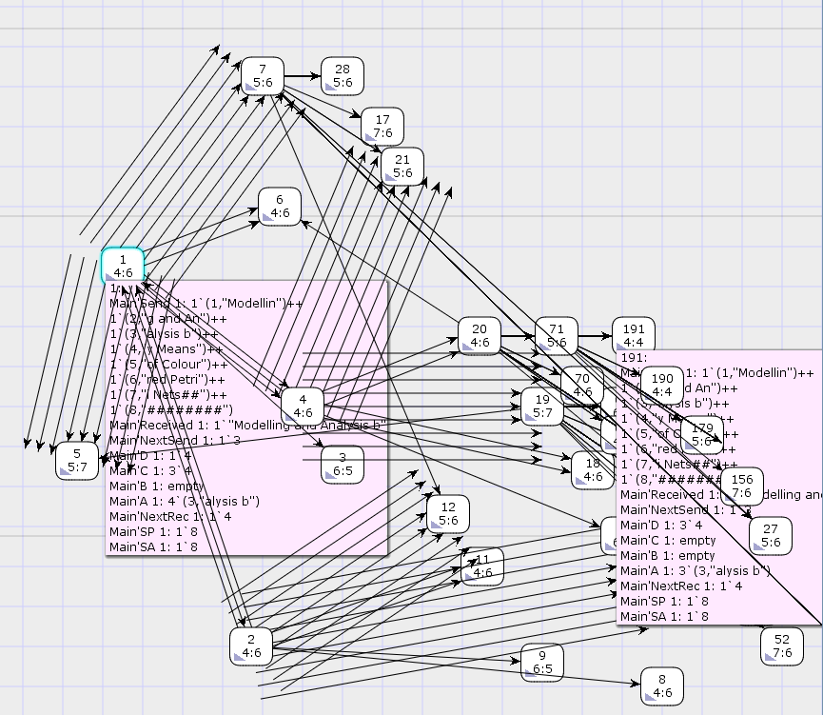

Рис. 3: Результирующий граф

# 4 Вывод

В процессе выполнения данной лабораторной работы я реализовал простой протокол передачи данных в CPN Tools и проведен анализ его пространства состояний.